Çağrı Merkezi İstatistikleri
Eylül 2025

Çağrı merkezi hizmetleri ve bu hizmetlerin kullanılmasına ilişkin istatistiki bilgileri içeren ve bankaların dönem içindeki gelişmelerini izlemeyi amaçlayan bu rapor Eylül 2025 dönemi itibarıyla 26 banka verisinden oluşmaktadır.

1. Çağrı Merkezi Çalışanları

Eylül 2025 itibarıyla, çağrı merkezi çalışan sayısı 11.591 kişidir. Bu rakamın 9.305’i yarı ve tam zamanlı çalışan müşteri temsilcilerinden oluşurken, destek hizmeti veren personel sayısı 1.134 ve yönetici sayısı 1.152 kişidir. Banka adına outsource çağrı merkezlerinde çalışan müşteri temsilcisi sayısı ise 7.515 kişidir.

Çağrı Merkezi Unvanlara Göre Çağrı Merkezi
Çalışan Sayısı (kişi) Çalışanları (kişi, yüzde)
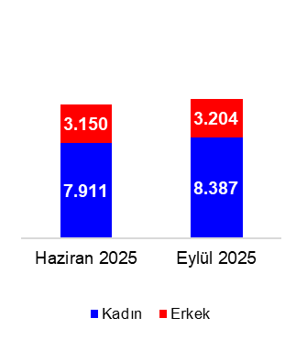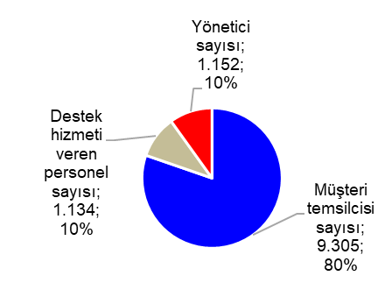
Eylül 2025 itibarıyla çağrı merkezi çalışan sayısı bir önceki döneme göre 530 kişi artmıştır. Müşteri temsilcisi işgücü devinim oranı Temmuz-Eylül 2025 döneminde yüzde 9’dur.

Çağrı merkezinde çalışanların yüzde 72’si kadınlardan oluşmaktadır. Bu oran müşteri temsilcilerinde yüzde 75, destek hizmeti veren personelde yüzde 68, yöneticilerde ise yüzde 58’dir.

Yaş ortalamaları müşteri temsilcilerinde 28, destek hizmeti veren personelde 35 ve yöneticilerde ise 36 düzeyindedir. Çağrı merkezinde çalışanların yüzde 37’si İstanbul ve İzmit’te görev yapmaktadır.

Çağrı merkezinde çalışanların yüzde 94’ünü yükseköğretim kurumlarını bitirmiş ve/veya lisansüstü eğitim yapmış çalışan oluşturmaktadır (yüzde 28’i ön lisans, yüzde 63’ü lisans, yüzde 3’ü ise yüksek lisans ve doktora diplomasına sahiptir). Çalışanların yüzde 6’sı lise mezunudur.

Çağrı merkezi çalışanlarının 213’ü Sermaye Piyasası Kurulu lisansına sahiptir. Yabancı dili olan kişi sayısı 560’tır.

Öğrenim Durumlarına Göre Çağrı Merkezi Çalışanları (kişi, yüzde)

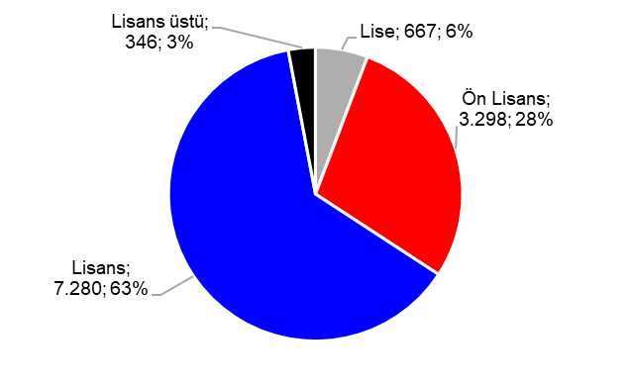
2. Çağrı Özellikleri

Temmuz-Eylül 2025 döneminde, çağrı merkezlerine gelen toplam çağrı sayısı bir önceki döneme göre 8,1 milyon adet (yüzde 8) artarak 109 milyon olmuştur. Aynı dönem itibarıyla giden çağrı sayısı bir önceki döneme göre yaklaşık 5 milyon adet (yüzde 17) artarak 34 milyon olarak gerçekleşmiştir.

Temmuz-Eylül 2025 döneminde çağrı merkezlerinde gelen çağrılarda müşteri karşılama oranı yüzde 97, ortalama konuşma süresi 193 saniyedir. Aynı dönem itibarıyla giden çağrılarda müşterilere ulaşma oranı yüzde 43, ortalama konuşma süresi ise 155 saniye olarak gerçekleşmiştir. Gelen çağrıların yüzde 44’ü sesli yanıt sistemi, yüzde 56’sı ise müşteri temsilcileri tarafından karşılanmıştır.

Çağrı Sayısı (milyon adet) Çağrı Süresi (saniye)
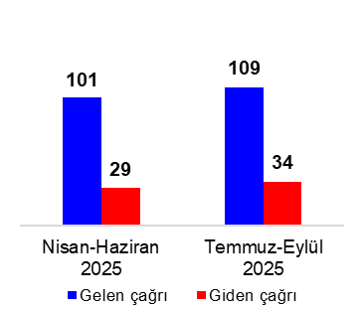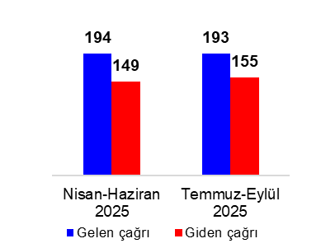

Temmuz-Eylül 2025 döneminde gelen çağrıda müşteri temsilcisi başına değerlendirilen çağrı sayısı 24 adet, giden çağrıda 36 adettir. Gelen çağrıda ilk amire düşen müşteri temsilcisi sayısı 16 adet, giden çağrıda 18 adettir. Müşteri temsilcilerinin gelen çağrıda hazırlık dönemi eğitim süresi ortalama 216 saat, giden çağrıda 146 saattir.

Temmuz-Eylül 2025 döneminde muhasebe kaydı yaratan finansal işlemlerin toplamı 2,3 milyon adet, hacmi ise yaklaşık 71 milyar TL’dir.

Mevduat bankaları ile kalkınma ve yatırım bankalarını kapsamaktadır. Katılım bankaları dahil değildir. Bankaların verisi toplulaştırılırken tekilleştirme yapılmamıştır.
Finansal işlem adet ve hacim bilgisi 21 banka verisidir.

